Новобурасский филиал Государственное автономное профессиональное образовательное учреждение Саратовской области
«Базарнокарабулакский техникум агробизнеса»

Проектно – исследовательская работа:

«СИМВОЛЫ ВЕРЫ…»

Автор: Кузенный Никита,
Студент 2 курса, группы 2 ТМ-Н,
по профессии «Тракторист – машинист
сельскохозяйственного производства»

Научный руководитель:
Карабаева Ирина Алексеевна

Новые Бурасы, 2022 год

Содержание:

Введение 3-4
Глава 1. Строительство церкви 5-9
Глава 2. Разорение храма 10
Заключение 11
Список использованной литературы 12
Приложения 13

Введение
Благочестивые наши предки не могли жить без храма –
он был так же необходим для души народа,
как дом и пища для его телесного существования.
(Патриарх Московский и всея Руси Алексей ΙΙ)

Любой человек в праве гордится своей историей своей малой родины. История же русского народа абсолютно особенная, неповторимая, самобытная. Тысячелетия создавали её наши праотцы, собирали по крупицам, приумножали культуру.
Сохранившиеся до нас монументы архитектуры помогают нам глубже познать историю своего народа, его вековую культуру, историю своего края.
«Политические» решения о закрытии храмов, хранящих историю и судьбы многих поколений людей, принимались с невероятной легкостью. К сожалению, на данный момент в стране существует множество разрушенных церквей и храмов, требующих реставрации. Некоторые из них постепенно возрождаются, а некоторые уже никогда не будут рождены заново. Но важно другое. Важно, что вера должна быть в душе каждого человека, а добро – главной частью жизни. Почему же не смогли вытравить веру из людских сердец, стереть из памяти? Да, просто потому, что религия веками сохраняла культурно–национальные традиции, особенности многовекового жизненного уклада.
Цель работы: изучить историю развития св. Никольского храма, как архитектурного памятника начала 20 века, познакомиться с архивными материалами и воспоминаниями односельчан связанных с церковью, привлечение внимания общественности к нашему храму.
Задачи исследования:
- Осветить основные этапы развития храма;
- Рассмотреть историю св. Никольского храма на Кутьинской земле;
- Рассмотреть архитектуру храма, росписи, расположение.
- Выяснить, почему св. Никольский храм был разрушен.
- Вера в восстановление храма.
Актуальность моей работы заключается в том, что в настоящее время люди хотят знать историю своего родного края. Для того чтобы осознавать себя и своё место в мире, среди людей, среди народов. А, это, как известно невозможно без знания культуры, обычаев и традиций своей Родины, вообщем, без знания истории. Следовательно, история культуры народа неразрывно связана с историей православных святынь, храмов и икон.
Объект исследования: хроника событий, связанных с храмом от построения до настоящего времени.
Предмет исследования: Свято Никольский храм.
Гипотеза: связано ли знание исторического наследия, православной культуры родного села с судьбой жителей поселка.
В своей работе мне бы хотелось рассказать историю одной церкви, расположенной в центре села Кутьино, Новобурасского района – Свято Никольского храма. В начале 20 века это уникальное в своем роде сооружение было одним из самых красивейших. Сейчас же это ветхое здание, которое продолжает разрушаться, но даже в разрушенном виде ему удается передавать красоту, которой стоит гордиться.
Мною были проведены следующие методы исследования:
- Я изучал историю храма через архивные материалы (архив Новобурасского муниципального района);
- Я изучал газетные публикации;
- Я собирал воспоминания односельчан о церкви;
- Провел опрос.

Глава 1. Строительство церкви.
Точная дата основания села неизвестна. Достоверно можно лишь утверждать, что к середине 18 столетия село уже существовало. А, в связи со строительством и освящением православной церкви во имя Николая Чудотворца, в 1766, году получило второе название Никольское. Из архива Нововобурасского Муниципального района я узнал, что Свято-Никольская церковь в селе Кутьино - деревянная, с такою же колокольней, крепкая, холодная, однопрестольная, построена на средства прихожан в 1850 году. Церкви принадлежали здания: священнический дом, церковная школа и под одной с ней кровлей – церковная сторожка. Церковно-приходская школа существовала с 1 октября 1884 года.
По рассказам Барашкиной Александры Елисеевны: «Старая церковь была построена в 1850 г. тщанием прихожан. Церковь была деревянная, с деревянной же колокольней. Престол в ней был один - во имя Святителя Николая Чудотворца. Потом был пожар и старая церковь сгорела. В 1911 г. церковь была разобрана и на ее месте построена новая, каменная, освященная. Освящена она была Преосвященным в 1912 году. (Приложение №1). На колокольне было 3 колокола, звон был очень красивый, его было слышно за 20 километров и дальше, в зависимости от погоды. Внутри здания стены и купол расписаны. Есть картины, расписанные на библейский сюжет: «Иисус Христос едет на вербный праздник на осле». В куполе евангелист Лев, ещё другие: Матвей, Лука, Иоанн. В церкви алтарь был богатый: золотой сосуд, ещё было два золотых креста. Пол в церкви был паркетный, было паровое отопление».
По указу Священного Синода в церкви служило два священника и два псаломщика. Они проживали в доме для священника, построенном в 1890 году на деньги церкви. К церкви было приписано 5 кладбищенских и молитвенных домов.
С 1870 года первым старостой села Кутьино был крестьянин - Фрол Зимин. Настоятелем служил Иоан Шанский, он был четырьмя наградами, среди которых – золотой наперсный крест. Жил Иоан с женой и тремя детьми. Другого священника звали Георгий (Егор) Климентов.
Первый псаломщик - Петр Одоевский, тридцати семи лет отроду. Другой псаломщик – Николай Белоусов.
Церковь села Кутьино, есть в списке ликвидированных в 1918 году монастырей и храмов, существовавших до революции.
Сейчас невозможно сказать, по чьей задумке была построена эта красного кирпича церковь, которая соединила в себе европейскую готику с византийским округлением купола и ритмикой кровельных плоскостей. Но и сейчас в полуразрушенном виде ей удается передавать красоту, которой стоит гордиться. Не любоваться этим строением, просто не возможно! (Приложение №2)
«Изначально церковь была обустроена скоро и красиво. Два колокола звенели так, что слышно было за десятки верст. Один был праздничный, золотой. Да еще десять маленьких колоколов им подпевали. Звонарем был дедушка Бугор. Так звали его по уличному. Звонарь знал свое дело четко. Каждый час днем и ночью раздавался в селе колокольный звон. Тот звон, который старые люди воспринимали как символ чистоты, как песню заветную. Четырнадцать дверей распахивались по воскресеньям и праздникам. Люди шли, ехали сюда: приводили и привозили детей крестить, молодые венчались под сводами храма, пел хор. Это теперь около церкви пусто, грязно, нище. Тогда она утопала в зелени, была обнесена изгородью. Чуть поодаль небольшое кладбище занимало место»: из воспоминаний Токаревой Е.И.
Если, обратиться к известным фактам, то: «Примерно в 1901-1903 гг., построив сначала кирпичный завод на северной окраине с. Кутьино и запустив его в работу, начали строить церковь. Координировал и руководил строительством попечительский совет, в состав которого входили Василий Новопольцев, Иван Зимин и Фомичев (к сожалению имя его не известно) во главе совета стоял В. Новопольцев. Он же был церковным старостой. Соответственно, у них был штат работников: секретарь, писарь, курьер и т.п. Строительство церкви и другие работы выполнялись в основном наемными рабочими, которые безвыездно проживали в Кутьино до окончания работ по договору. Финансирование строительства осуществлялось за счет прихожан. Да, под силу было моим предкам, землякам такое дело! На сходе граждан села было принято решение установить для сбора средств на строительство церкви специальную урну. Вскрывали ее и подсчитывали денежки принародно. Остальное время эта кубышка была опечатана, и вскрывать ее самостоятельно не имел права даже попечительский совет. Также всенародно заслушивался отчет попечительского совета о ходе строительства церкви и расходе средств».
Что касается самого строительства церкви, то кроме добровольных денежных пожертвований, жители села обязаны были сдавать куриные яйца, которые использовались в изготовлении кирпича, а также связующего раствора. Сбор и учет яиц от населения вел лично В.Д. Новопольцев. Он же контролировал технологию изготовления и качество кирпича.
Особое место в строительстве церкви занимает Федор Грязев. Он был очень состоятельным и пожертвовал все имеющиеся накопления на строительство церкви. Когда его спросили, как же его отблагодарить, ответил: «Похороните меня около церкви».
Завещание его было выполнено. Он похоронен у алтаря в метрах 10-ти от стены. Оградку для могилы изготовили в Москве. Доставлялась она поездом до станции Вяхляйка (поселок Подснежный), а оттуда на лошадях до села Кутьино. Вместе с женой похоронили его в одной могиле.
Несправедливо было бы не упомянуть еще одного знаменитого соотечественника - Никиту Карташова - кузнец высочайшего класса, он вручную изготовил все решетки на окна и другие металлические конструкции.
С приходом экономического кризиса, как раз незадолго до окончания строительства, сборы на строительство с прихожан были запрещены, кубышку ликвидировали. Епархия была немедленно осведомлена об этом, приехал высокосановный представитель, что бы разобрался с обстановкой и сказал следующее: «Мы не нищие, деньги на завершение строительства дадим». Обещание свое епархия выполнила, церковь была достроена. К небу поднимался 35- метровой высоты храм. И звон ее колоколов возвестил о начале службы, прославляя величие храма и людей, его сотворивших.
Так вот и строили храм всем миром. Ориентировочно завершение строительства церкви приходится на 1911-1913гг. Служба началась, когда еще не все отделочные работы были завершены. Они продолжались до 1917 года.
Ходят слухи, что по этому проекту в России было построено три церкви. Кроме Кутьинской, еще одна на Дальнем Востоке, другая – в Ленинградской области. Но это нуждается в подтверждении.
Свято-Никольский храм не долго радовал своей красотой 20-е годы прошлого столетия не пощадили и его, как и тысячи храмов по всей России. Конечно, грустно на это смотреть. Но радует лишь одно, что хоть и не в самом лучшем виде, а скорее наоборот, но эти церкви остались стоять до наших дней. И я могу насладиться величием этого храма! А величия у него не отнять! А вокруг тихо и спокойно...

Глава 2. Разорение храма.
Великолепное убранство было разграблено и уничтожено, но что-то жители села сумели сохранить. Сброшенные на землю колокола справляли через переплавку. Дальнейшая их судьба не известна, но в людях до сих пор живет надежда, что спрятаны эти колокола глубоко в землю. Возможно, и найдутся когда-то, а сам храм, чтобы не пустовал, оборудовали под зернохранилище.
«Разоряли церковь варварски и очень быстро. Все колокола посбрасывали. Привезли большие чаны, в которых готовили «едучие» растворы. Ломали иконостас, и куски бросали в эти чаны. Так очищали все от золота. Большинство людей было против разорения храма, никто даже за большие деньги не соглашался этим заниматься. Но нашлись и греховодники. Тащили, из церкви кто что мог – доски, дорогие вещи, золотые кресты. Так и наступил конец, всему, во что свято верил народ»: из воспоминания односельчан. (Приложение №3)
Сколько же испытаний пришлось пережить и вынести этой святыне… Ее непокорность и стойкость восхищают! И даже, несмотря на её старость и заброшенность, хочется подойти и поклониться ей.
А какие замечательные росписи хранят стены храма божьего храма. (Приложение №3). Век прошел, а распятый Иисус Христос, Богоматерь, святые апостолы и святой Михаил, словно живые смотрят на тебя. Вот по - истине эта благодать народу в дар передалась, чтобы и детям, и внукам, и правнукам хватило! Вот, такая история стоит за Кутьинской церковью.

Заключение
Трижды мы с ребятами приезжали в храм, так называемый трудовой десант (Приложение № 4). Работы конечно в храме было очень много. И трава и кустарники росли прямо посреди храма. На полу были кучи земли и строительного мусора, валялись гнилые балки, упавшие с разрушившейся крыши. Мы делали, что могли. Но есть в селе человек, который регулярно, просто убирает территорию храма, косит траву, без чьих-либо просьб, без ожидания похвалы или благодарности. Это Мария Погодина.
Мне кажется, когда в селе есть Храм, у жителей есть вера в будущее. Потому что храм – это символ мира, добра, взаимопонимания. Пройдут годы, но село, где есть храм, будет жить. И потомки будут чтить свою землю и не станут искать счастья на чужой стороне.
Множество источников пришлось мне изучить. И я сделал вывод, что историю своего народа необходимо знать для возрождения духовности. Бережно относится к вере своих предков. Ведь история наших храмов, – это история родного края, села.
С годами по-особому становятся дороги места, которые связаны со святынями, где происходили события, повлиявшие на дальнейшую жизнь твоих предков. История убедительно свидетельствует, что храмы на Руси имеют огромное значение. Они и по сей день учат людей, что духовный мир человека - хранилище нетленных сокровищ, перед которыми все богатства и царства мира - ничто.
И если мои старания принесли кому-то свет знаний, то значит, я поработал не зря. К сожалению не все страницы истории церкви моей малой родины изучены. Собрать и сохранить историю обителей и храмов, сделать известными жизнеописания праведников - наш долг перед Богом и людьми, потому что, народ, не знающий своего прошлого, не вправе надеяться на будущее.
В храм зайдите! Не ленитесь!
Свеч купите восковых,
За себя вы помолитесь
И за всех, за всех других
Православных наших братьев,
Кто в родную землю лег…
Для молитвы неба хватит,
Потому что в небе – Бог!
Николай Мельников.

Список используемой литературы.

- И. Козловский, Большая Саратовская энциклопедия - 2011
- Быкова Е. Учили милосердию и грамоте// Наше время.-2007, №2- С.2
- Журнал «Православие и современность» № 27 (43)
- Из воспоминаний Токаревой Е.И.
- Ларина Г. Земля Новобурасская (1900-1910) //Наше время.
- Токарев Н.В. Вот так и строили всем миром //Наше время.- 2005, №9-10-С.2

Приложение № 1
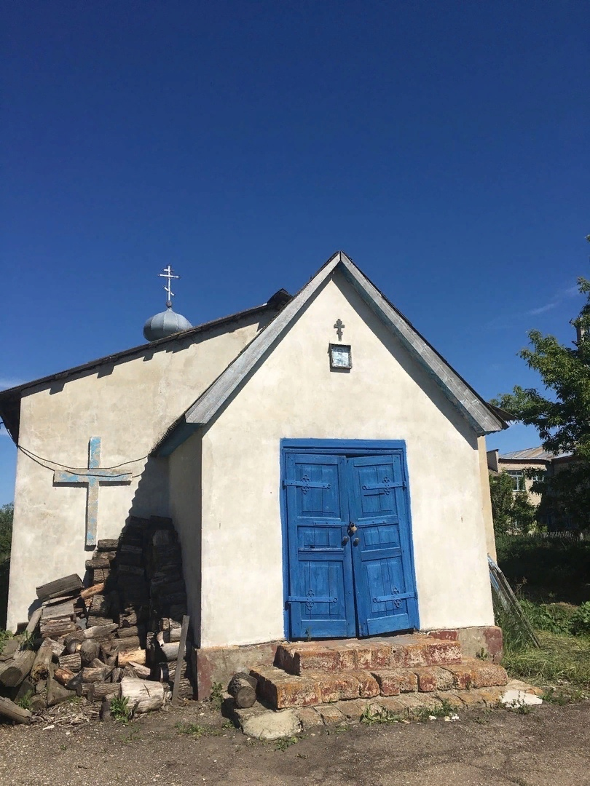

Приложение № 2
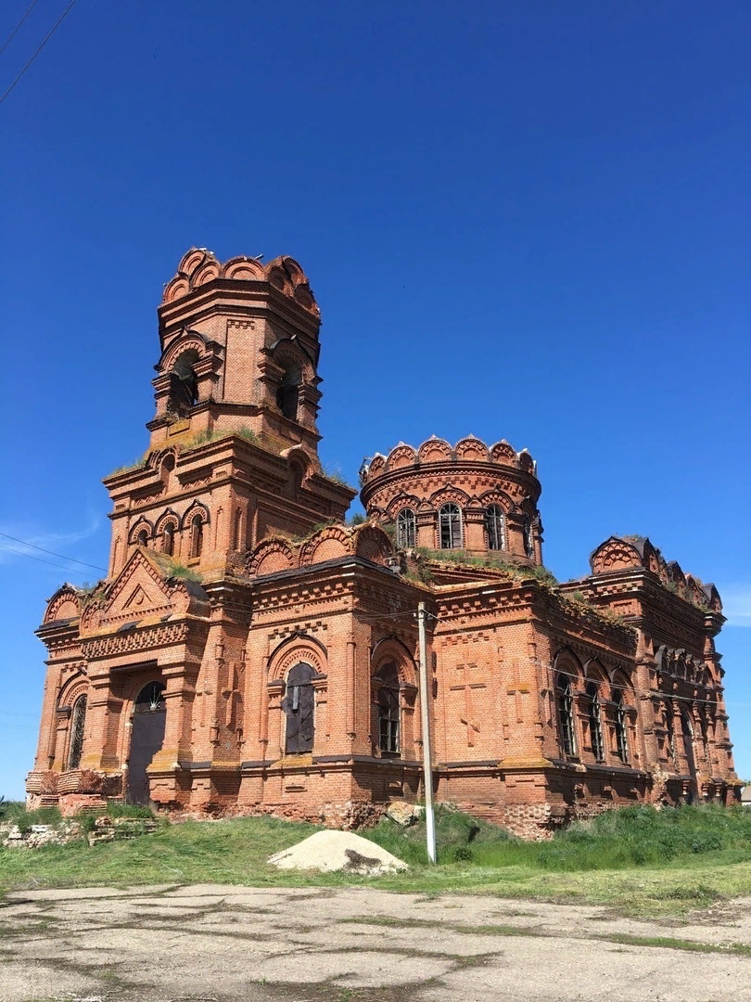

Приложение № 3
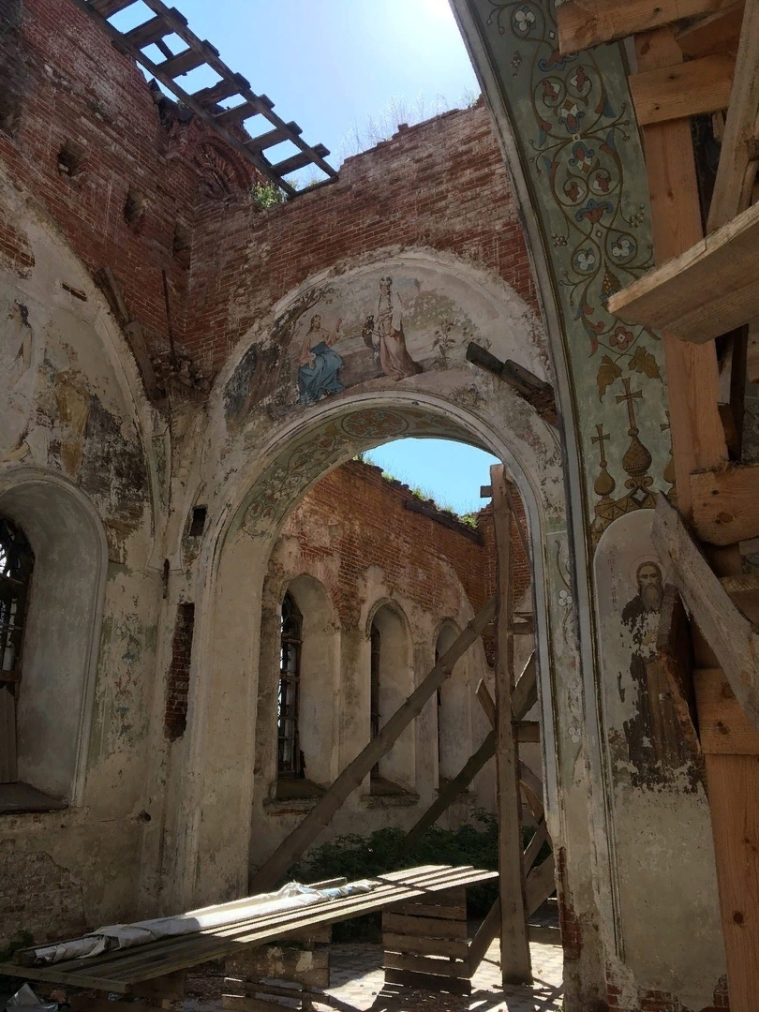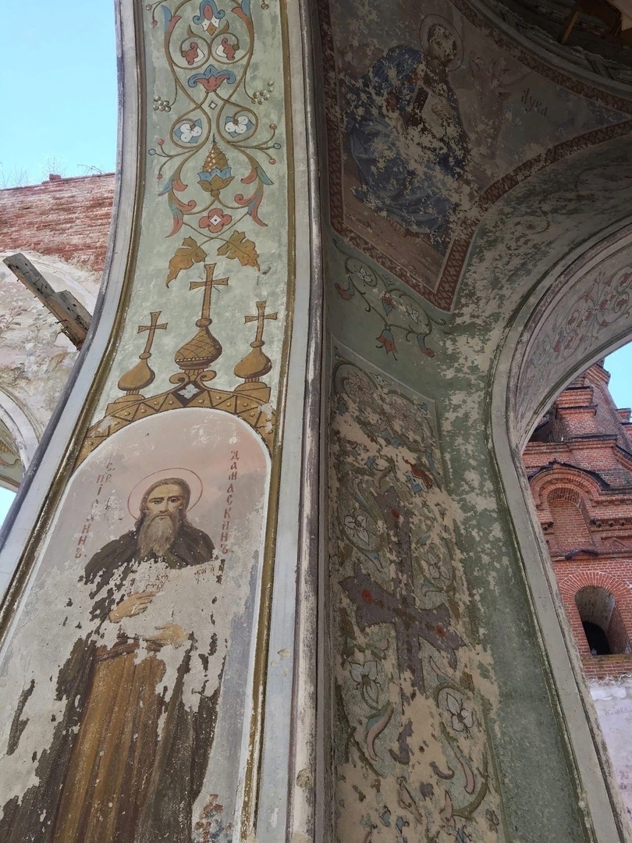
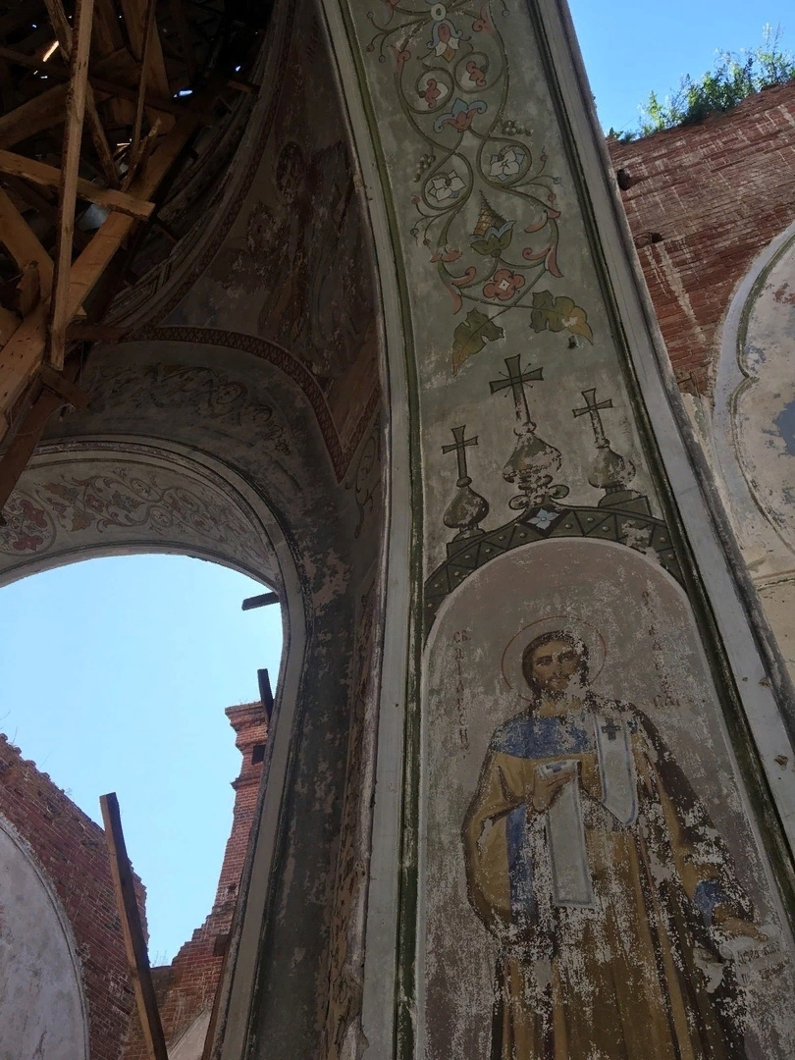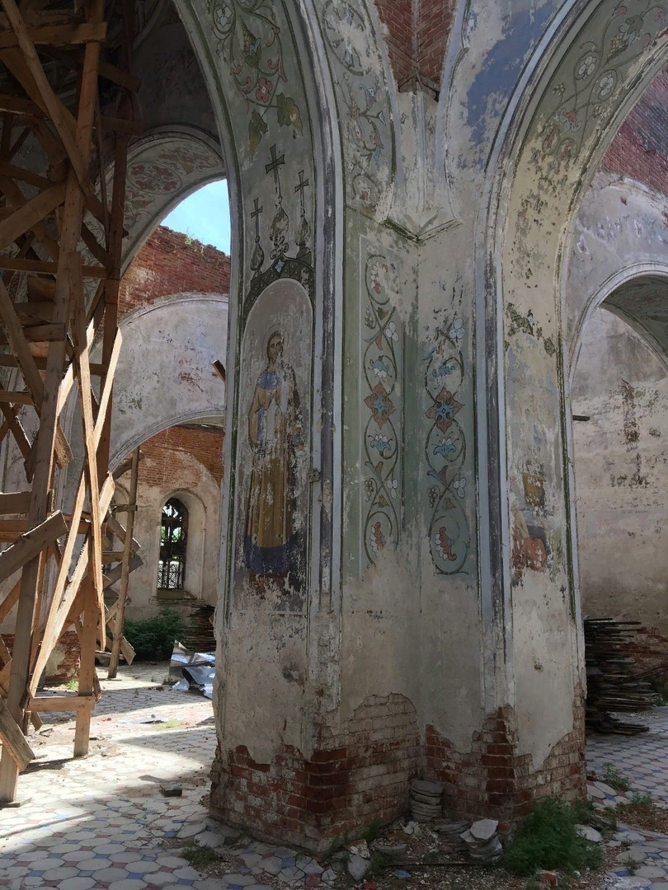

Приложение № 4
